Фестиваль электронной музыки в Творческом центре "Москворечье"
04.04.2016
10 апреля 2016 г. с 12.00 час. до 18.00 в Творческом центре "Москворечье" состоится VI Открытый музыкальный фестиваль детского и юношеского электронно-музыкального творчества "Арт-резонанс-синтез".
Фестиваль учреждён в 2011 году на базе Детского музыкального медиа-центра "Арт-резонанс" и является своеобразным синтезом музыки и современных компьютерных и электронных технологий. Программу фестиваля представляют самые разнообразные музыкальные жанры и направления - от барокко до рок-н-ролла, где помимо традиционных синтезаторов, зрители услышат электронную скрипку, электробаян как в сольном, так и ансамблевом исполнении, так же в сопровождении электронных музыкальных инструментов будут представлены вокальные и танцевальные номера.

Вход свободный.

Каширское шоссе, 52
8-499- 324-79-33
http://dk-moskvor.ru
http://vk.com/tcmoskvor
https://www.facebook.com/tcmoscvor
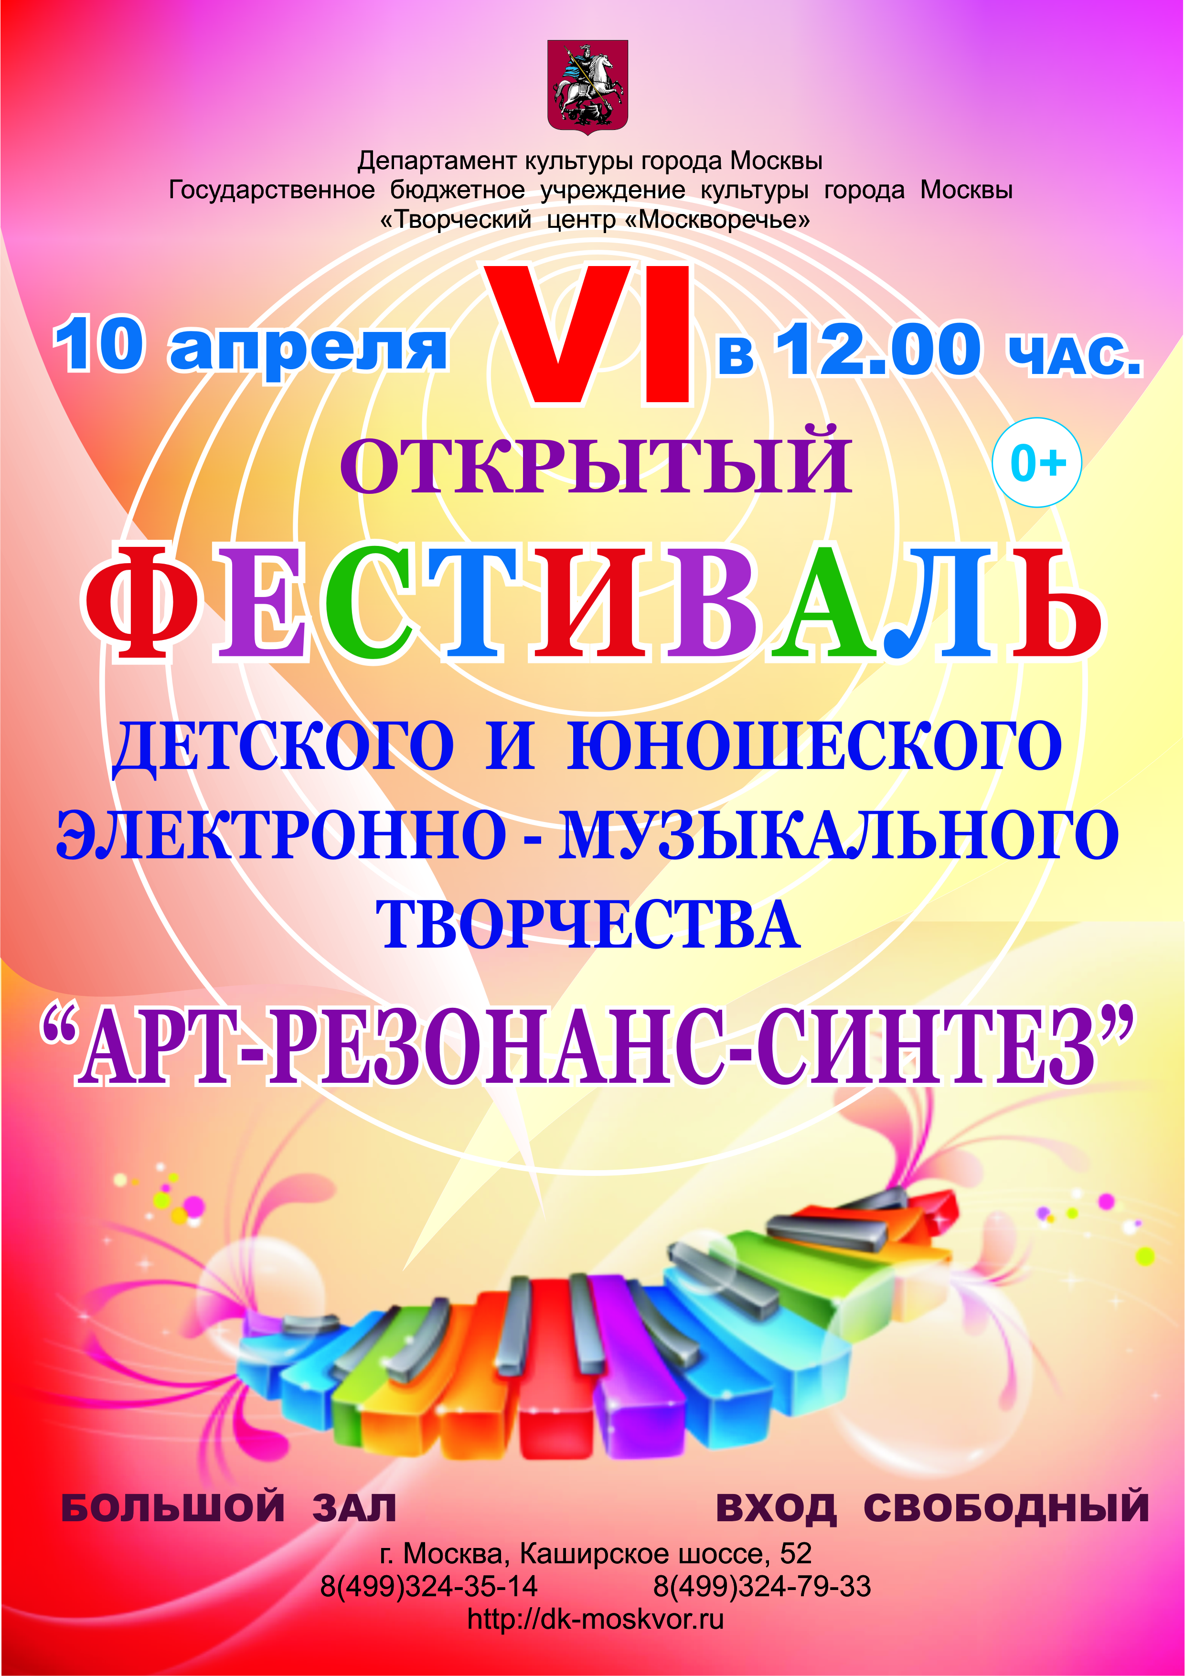

Адрес страницы: http://moskvoreche-saburovo.mos.ru/organization-of-recreational-social-and-educational-sports-and-recreational-and-sports-work-with-the/detail/2703238.html
Управа района Москворечье-Сабурово города Москвы

